「野菜マップ」 で野菜の生産について調べてみよう！
野菜マップでは、野菜の生産地の情報を都道府県別・品目別に見ることができます。

検索

キーワードは、 野菜マップ で
(http://vegetan.alic.go.jp/yasaimap/vt-yasaimap.html)
夏休みの自由研究に
使ってみよう！


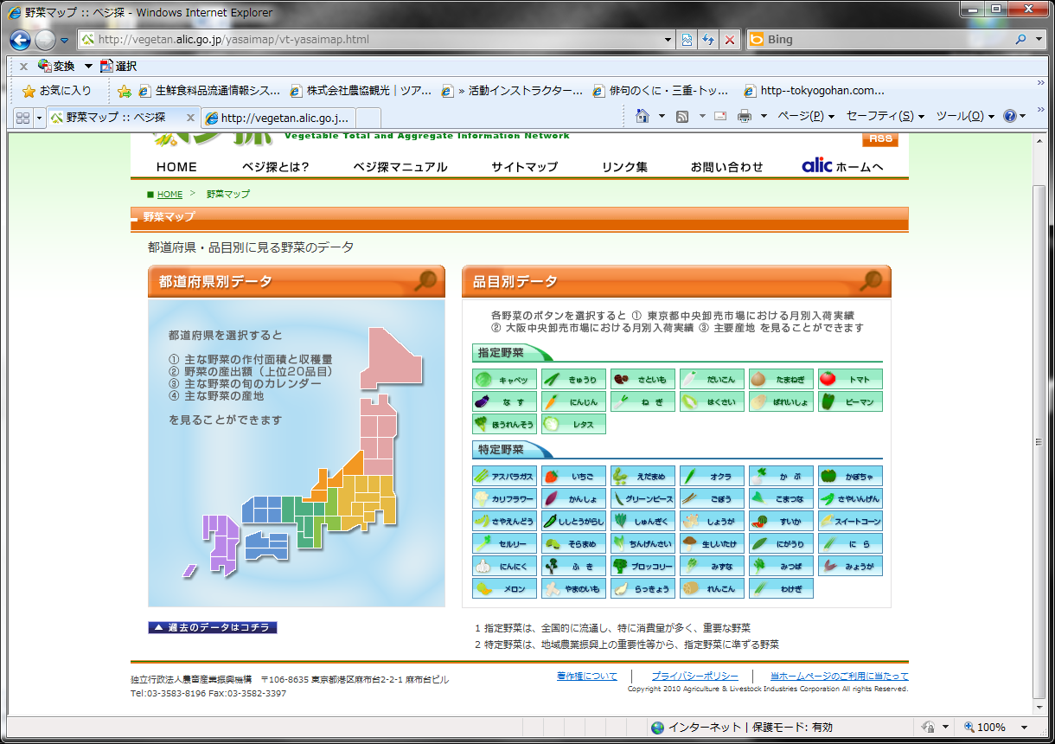
1.野菜マップのトップページへ
都道府県別・品目別にデータを見るには、このページから！
調べたい都道府県を選択すると…
（２ページへ）
調べたい品目を
選択すると…
（３ページへ）
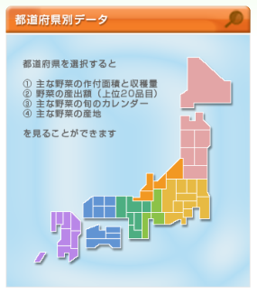
2.調べたい都道府県を選択すると・・・

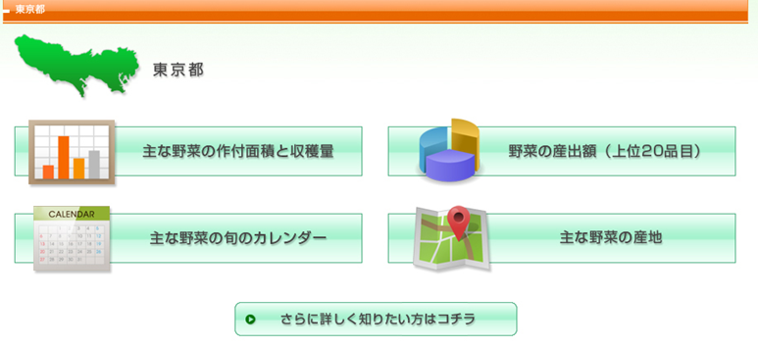

②
①

④
③

⑤

②
①
野菜の産出額がランキング形式で表示されます！
主な野菜の作付面積と収穫量が一覧表ででてきます！

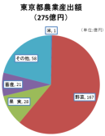
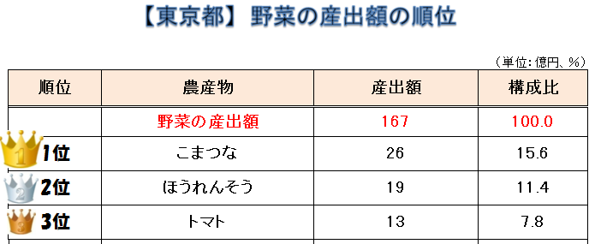
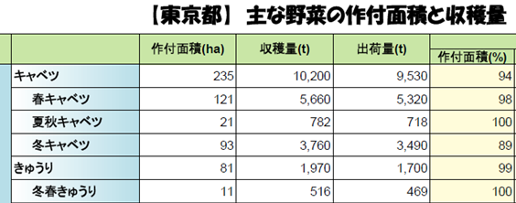

④
主な野菜の産地が一覧表になっているので、産地を簡単に探せます。
③
主な野菜の出荷時期が見やすい
カレンダーで表示されます！

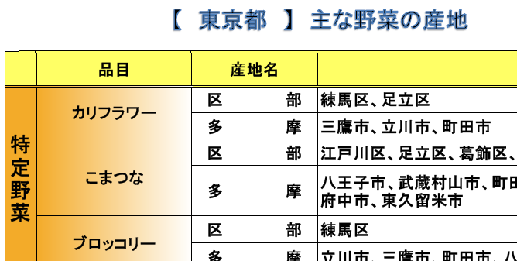
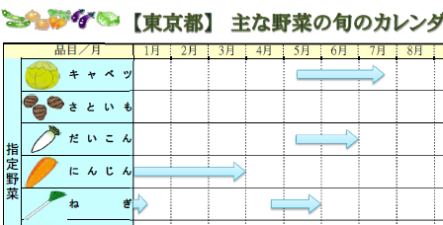

⑤
さらにくわしく知りたい方は、各都道府県のページへ！
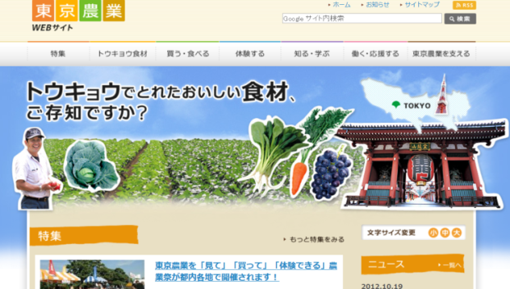
簡単アクセス！
3.調べたい品目を選択すると・・・

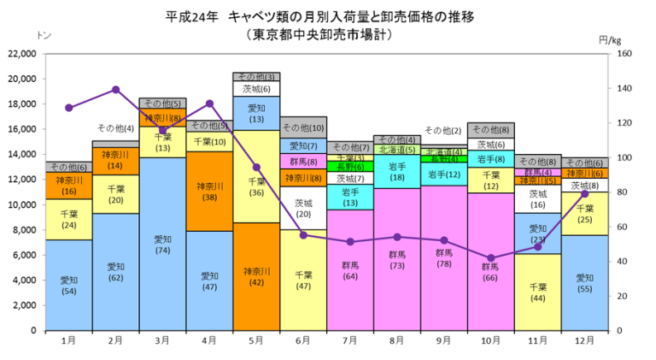
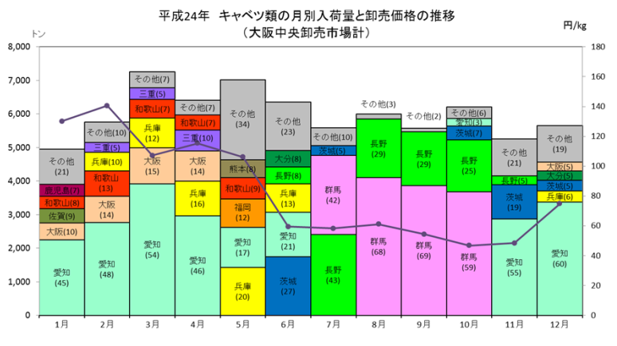

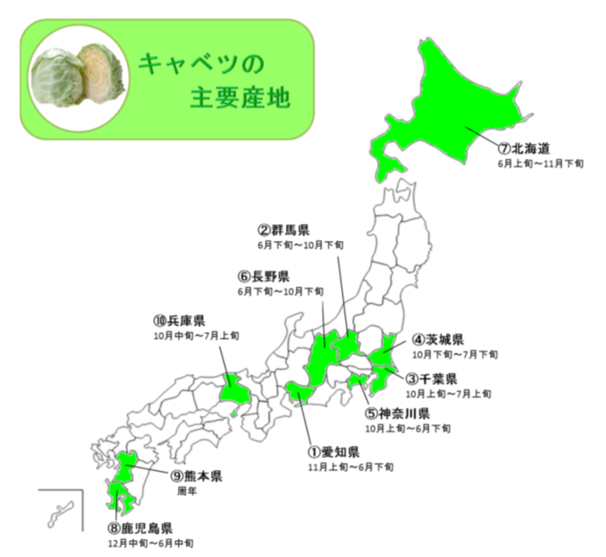
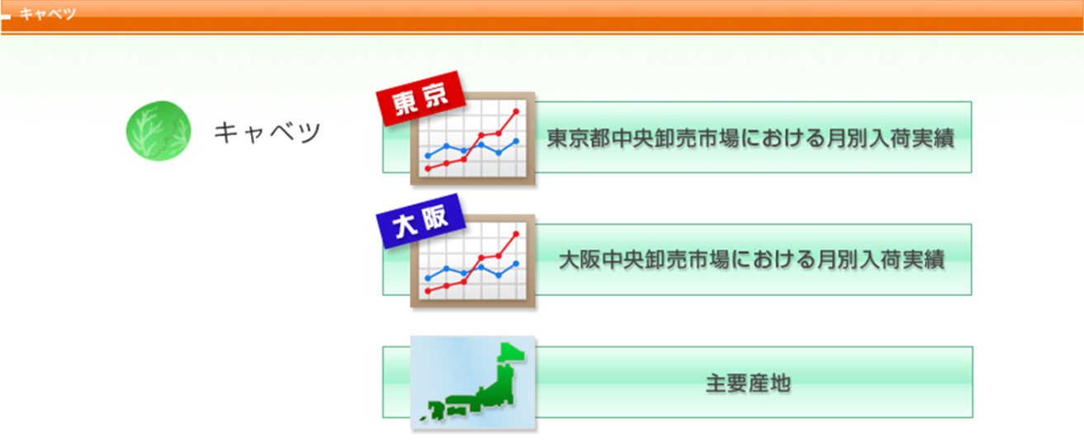
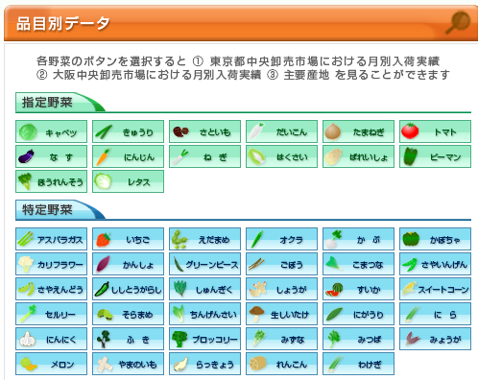
独立行政法人農畜産業振興機構
野菜需給部需給業務課
TEL 03-3583-948３
③
野菜の主産地を、品目別に日本地図で見ることができます。
②
①
市場別の入荷量を産地変遷が分かりやすいようにグラフにまとめています！
①
②
③
③
②
①

